1. Повторяем предлог «У»
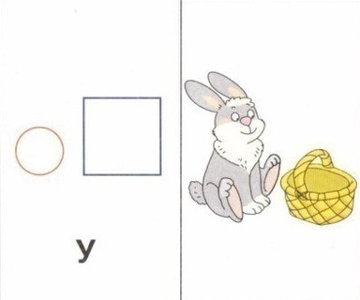

2. Повторяем предлог «НАД»
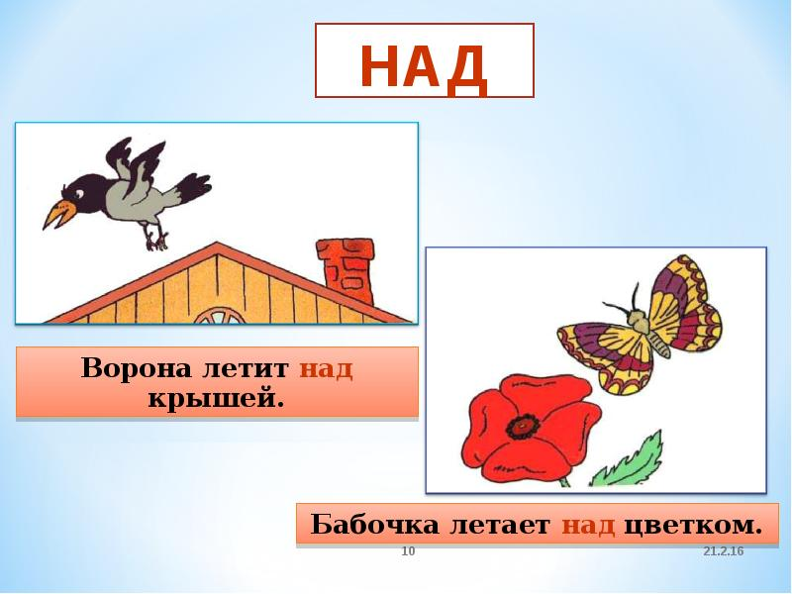

3. Задания на учи.ру
Карточки по теме «Рыбы»

4. На платформе https://slogy.ru можно выполнять задания ежедневно. (код доступа - larchenko-6802 )

